**Министерство науки и высшего образования Российской Федерации**

федеральное государственное автономное образовательное учреждение высшего образования

**«НАЦИОНАЛЬНЫЙ ИССЛЕДОВАТЕЛЬСКИЙ УНИВЕРСИТЕТ ИТМО»**

**Отчет**

по лабораторной работе «Управление памятью в ОС Linux**»**

по дисциплине «**Операционные системы: системный курс**»

Автор: Герасимов Михаил Серикбаевич

Факультет: ФИТиП

Группа: М3235

Преподаватель: Маятин Александр Владимирович



Санкт-Петербург 2020

**Рассматриваемые вопросы:**

1. Использование утилиты top для мониторинга параметров памяти
2. Использование имитационных экспериментов для анализа работы механизмов управления памятью.

**Основные источники данных о состоянии памяти вычислительного узла:**

* команда ***free***
* файл ***/proc/meminfo*** (документация в соответствующем разделе man proc)
* файл /***proc/[PID]/statm*** (документация в соответствующем разделе man proc
* утилита ***top***

**Организация управления памятью в ОС Linux:**

В Linux используется страничная организация виртуальной памяти. Память разбита на страницы. Размер страницы можно посмотреть в параметрах конфигурации с помощью команды ***getconf PAGE_SIZE***. При обращении к адресу в памяти происходит динамическое преобразование адреса путем замены старших бит виртуального адреса на номер физической страницы с сохранением значения младших бит как смещения на странице.

Обычно, кроме физической памяти используется также раздел подкачки. В этом случае адресное пространство процесса состоит из страниц, находящихся в оперативной памяти и страниц, находящихся в разделе подкачки. Параметры раздела подкачки можно узнать из файла ***/proc/swaps***. При динамическом выделении памяти процессу, операционная система сначала пытается выделить страницы в физической памяти, но если это невозможно, инициирует страничный обмен, в рамках которого ряд страниц из физической памяти вытесняется на раздел подкачки, а адреса, соответствующие вытесненным страницам выделяются процессу под новые страницы.

Операционная система контролирует выделение памяти процессам. Если процесс попробует запросить расширение адресного пространства, которое невозможно в пределах имеющейся свободной оперативной памяти, его работа будет аварийно остановлена с записью в системном журнале.

**Задание на лабораторную работу:**

Проведите два виртуальных эксперимента в соответствии с требованиями и проанализируйте их результаты. В указаниях ниже описано, какие данные необходимо фиксировать в процессе проведения экспериментов. Рекомендуется написать «следящие» скрипты и собирать данные, например, из вывода утилиты top автоматически с заданной периодичностью, например, 1 раз в секунду. Можно проводить эксперименты и фиксировать требуемые параметры и в ручном режиме, но в этом случае рекомендуется замедлить эксперимент, например, уменьшив размер добавляемой к массиву последовательности с 10 до 5 элементов.

**Требования к проведению экспериментов и содержанию отчета:**

Зафиксируйте в отчете данные о текущей конфигурации операционной системы в аспекте управления памятью:

•  Общий объем оперативной памяти.   
•  Объем раздела подкачки.   
•  Размер страницы виртуальной памяти.   
•  Объем свободной физической памяти в ненагруженной системе.   
•  Объем свободного пространства в разделе подкачки в ненагруженной системе.

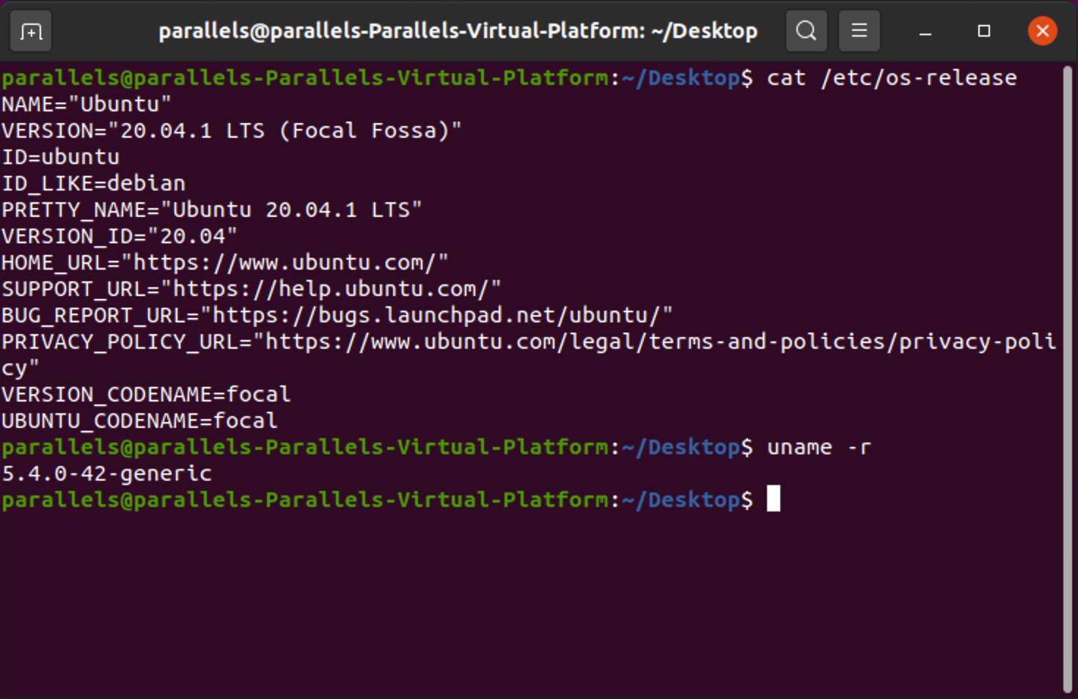 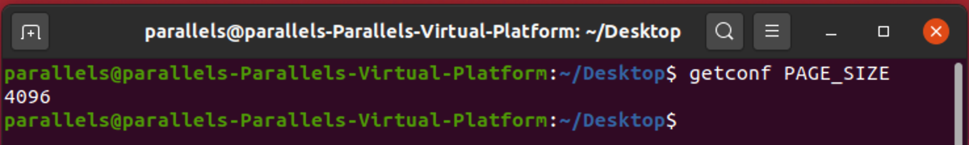

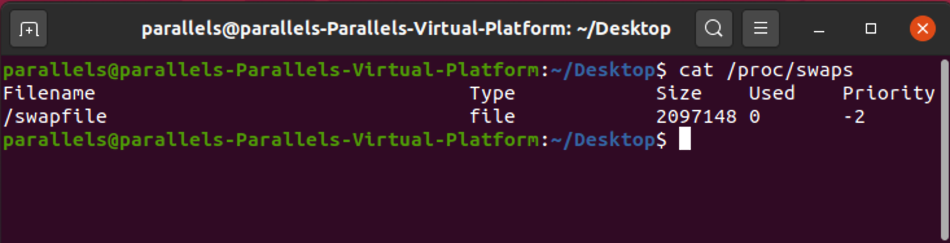

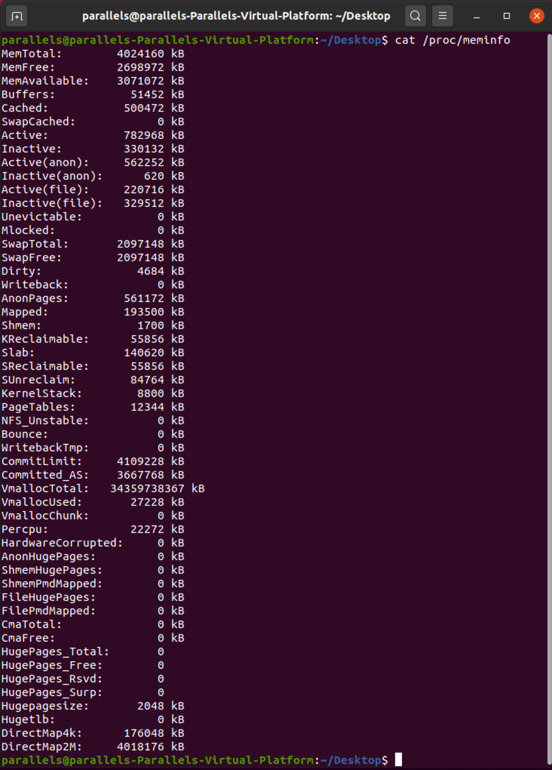

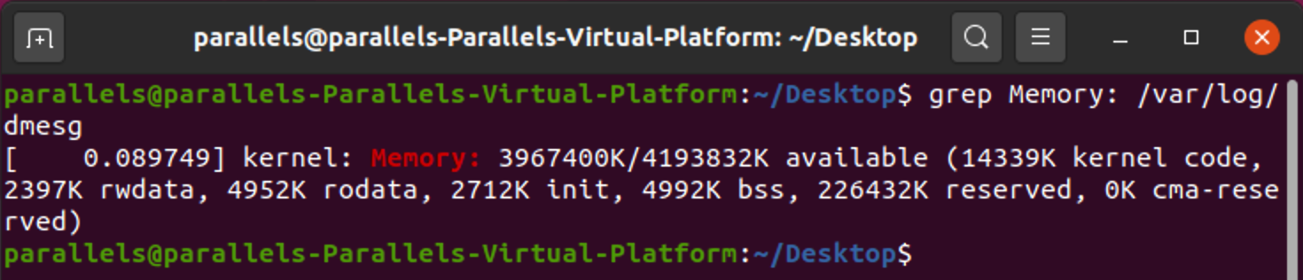

Пройдемся сверху вниз с некоторыми комментариями по части из этих значений.

***MemTotal*** – доступный объем оперативной памяти. Часть физически доступной памяти резервируется во время запуска системы ядром и не входит в указанный здесь объем, поэтому проверим с помощью команды ***grep Memory: /var/log/dmesg*** сколько памяти зарезервировало ядро. Получаем что общий объем оперативной памяти с учетом ядра получается 4193832 килобайт.

***Swap {Total, Free}*** ⟾***SwapTotal*** – это общий объем области подкачки (как в разделе подкачки, так и в swap-файлах, если они используются). Как и в случае с ОЗУ, ядро Linux старается использовать область подкачки максимально эффективно. Так же общий объем раздела/файла подкачки можно узнать с помощью команды ***cat /proc/swaps***. Каждая строка относится к отдельному пространству подкачки, имеющемуся в системе. В данном случае строка всего одна. Поле ***”Type”*** (Тип) говорит, что мы имеем файл (***file***), а не раздел. Поле ***“Filename”*** сообщает, что этот файл находится в директории ***/swapfile*** (на диске, где установлена ОС). Поле ***“Size”*** (размер) показывает размер файла в килобайтах. Поле ***“Used”*** (Использовано) сообщает, сколько килобайт пространства подкачки используется (в данном случае ноль). ***“Priority”*** (Приоритет) сообщает, какое из пространств подкачки Linux использует первым.

Размер страницы виртуальной памяти я узнаю с помощью команды ***getconf PAGE_SIZE***

**Эксперимент №1:**

*Подготовительный этап*:

Создайте скрипт ***mem.bash***, реализующий следующий сценарий. Скрипт выполняет бесконечный цикл. Перед началом выполнения цикла создается пустой массив и счетчик шагов, инициализированный нулем. На каждом шаге цикла в конец массива добавляется последовательность из 10 элементов, например, (1 2 3 4 5 6 7 8 9 10). Каждый 100000-ый шаг в файл ***report.log*** добавляется строка с текущим значением размера массива (перед запуском скрипта, файл обнуляется).

*Первый этап*:  
Задача – оценить изменения параметров, выводимых утилитой ***top*** в процессе работы созданного скрипта.

*Ход эксперимента*:  
Запустите созданный скрипт ***mem.bash***. Дождитесь аварийной остановки процесса и вывода в консоль последних сообщений системного журнала. Зафиксируйте в отчете последнюю запись журнала – значения параметров, с которыми произошла аварийная остановка процесса. Также зафиксируйте значение в последней строке файла ***report.log***. Подготовьте две консоли. В первой запустите утилиту ***top***. Во второй запустите скрипт и переключитесь на первую консоль. Убедитесь, что в ***top*** появился запущенный скрипт. Наблюдайте за следующими значениями (и фиксируйте их изменения во времени в отчете):

• значения параметров памяти системы (верхние две строки над основной таблицей);   
• значения параметров в строке таблицы, соответствующей работающему скрипту; •  изменения в верхних пяти процессах (как меняется состав и позиции этих процессов).

Проводите наблюдения и фиксируйте их в отчете до аварийной остановки процесса скрипта и его исчезновения из перечня процессов в ***top***.  
Посмотрите с помощью команды ***dmesg | grep "mem.bash"*** последние две записи о скрипте в системном журнале и зафиксируйте их в отчете. Также зафиксируйте значение в последней строке файла ***report.log***.

*Второй этап:*Задача – оценить изменения параметров, выводимых утилитой ***top*** в процессе работы нескольких экземпляров созданного скрипта.

*Ход эксперимента:*  
Создайте копию скрипта, созданного на предыдущем этапе, в файл ***mem2.bash***. Настройте её на запись в файл ***report2.log***. создайте скрипт, который запустит немедленно друг за другом оба скрипта в фоновом режиме. Подготовьте две консоли. В первой запустите утилиту ***top***. Во второй запустите созданный перед этим скрипт и переключитесь на первую консоль. Убедитесь, что в top появились ***mem.bash*** и ***mem2.bash***. Наблюдайте за следующими значениями (и фиксируйте их изменения во времени в отчете):

•  значения параметров памяти системы (верхние две строки над основной таблицей); •  значения параметров в строке таблицы, соответствующей работающему скрипту; •  изменения в верхних пяти процессах (как меняется состав и позиции этих процессов).

Проводите наблюдения и фиксируйте их в отчете до аварийной остановки последнего из двух скриптов и их исчезновения из перечня процессов в ***top***.

Посмотрите с помощью команды ***dmesg | grep "mem[2]*.bash"*** последние записи о скриптах в системном журнале и зафиксируйте их в отчете. Также зафиксируйте значения в последних строках файлов ***report.log*** и ***report2.log***.

*Обработка результатов*:   
Постройте графики изменения каждой из величин, за которыми производилось наблюдение на каждом из этапов. Объясните динамику изменения этих величин исходя из теоретических основ управления памятью в рамках страничной организации памяти с разделом подкачки. Объясните значения пороговых величин: размер массива, при котором произошла аварийная остановка процесса, параметры, зафиксированные в момент аварийной остановки системным журналом. Сформулируйте письменные выводы.

***Выполнение эксперимента №1:***

*Первый этап:*

Все наблюдения и данные были записаны сначала в файл ***TopObserverReport.log*** с помощью скрипта ***TopObserver.sh***. Позже все данные об эксперименте были занесены в таблицу ***The monitored parameters.xlsx*** для удобства и лучшего понимания.

С помощью встроенных средств и методов ***Excel*** были построены графики:

Также в файле ***TopObserverReport.log*** были зафиксированы две последние записи системного журнала о скрипте ***mem.bash*** и последнее значение в файле ***report.log***.

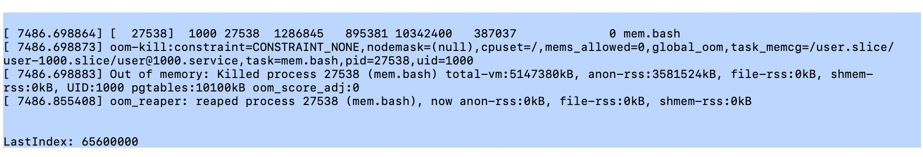

Ссылка на ***TopObserverReport.log:*** [*Клик*](E1S1/TopObserverReport.log)

Ссылка на ***The monitored parameters.xlsx:*** [*Клак*](E1S1/The%20monitored%20parameters.xlsx)

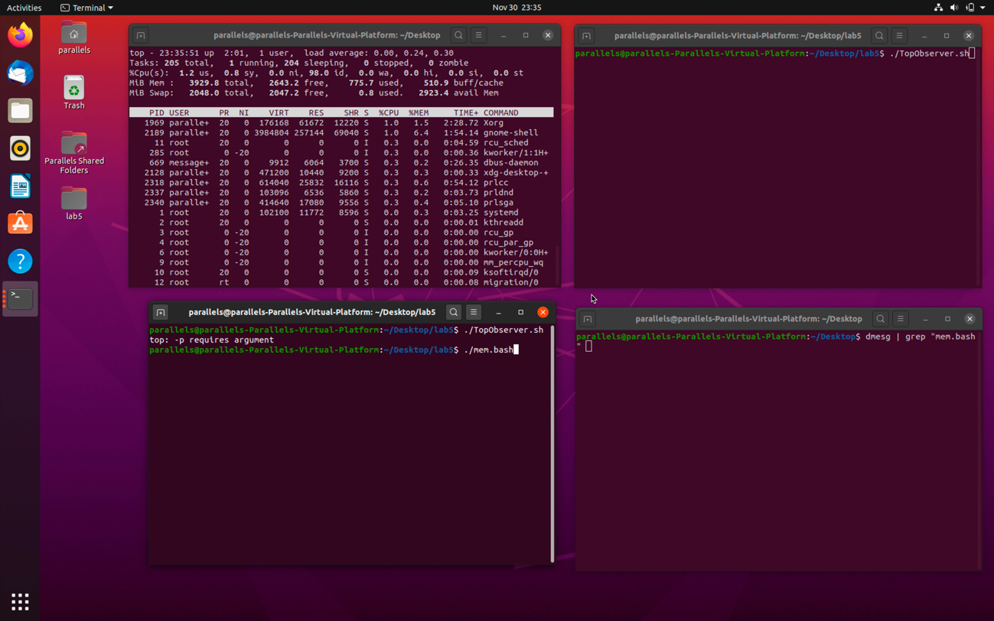***Запись Эксперимента №1, этап Первый:***

***Обработка результатов:***

Графики были построены для каждого отслеживаемого параметра.

Мы видим на графике *«Изменения параметров MiB Mem»* что кол-во свободной физической оперативной памяти падает. Это происходит из-за того, что процесс ***mem.bash*** требует много ресурсов таких как память и ресурсы процессора, а ОС не может ему отказать из-за относительно высокого приоритета процесса.

На графике *«Изменения параметров MiB Swap»* можно наблюдать как стремительно уменьшается показатель ***Avail Mem***. Данный параметр характеризует сколько памяти доступно для запуска новых приложений, без подкачки. То есть чем дольше работает ***mem.bash*** тем меньше новых процессов сможет начать выполняться.

Записи системного журнала говорят о том, что процесс ***mem.bash*** был принудительно завершен из-за нехватки памяти.

Размер массива равен *65 600 000* так как именно при таком размере заканчивается вся свободная память.

Из записей системного журнала мы узнаем, что процесс задействовал всю память.

*Total-vm* = 5 147 380 kB = 4908 MiB ~ *MiB Mem free* + *MiB Swap free*

*Второй этап:*

Все наблюдения и данные были записаны сначала в файл ***TopObserverReport.log*** с помощью скрипта ***TopObserver.sh***. Позже все данные об эксперименте были занесены в таблицу ***The monitored parameters.xlsx*** для удобства и лучшего понимания.

С помощью встроенных средств и методов ***Excel*** были построены графики:

Также в файле ***TopObserverReport.log*** были зафиксированы последнее значение в файле ***report.log***, последнее значение в файле ***report2.log***, последние записи системного журнала о скриптах ***mem.bash*** и ***mem2.bash***.

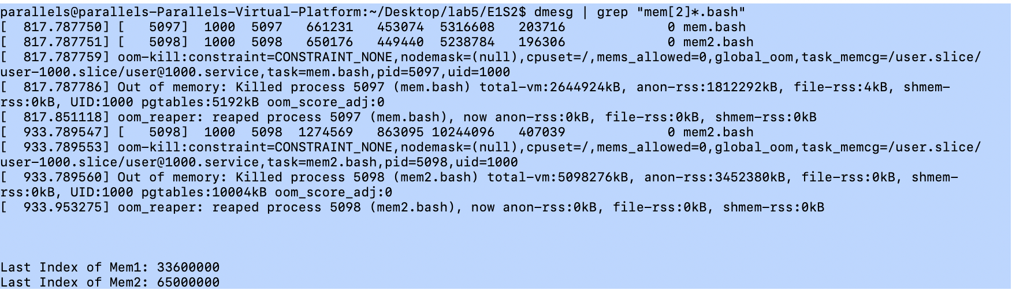

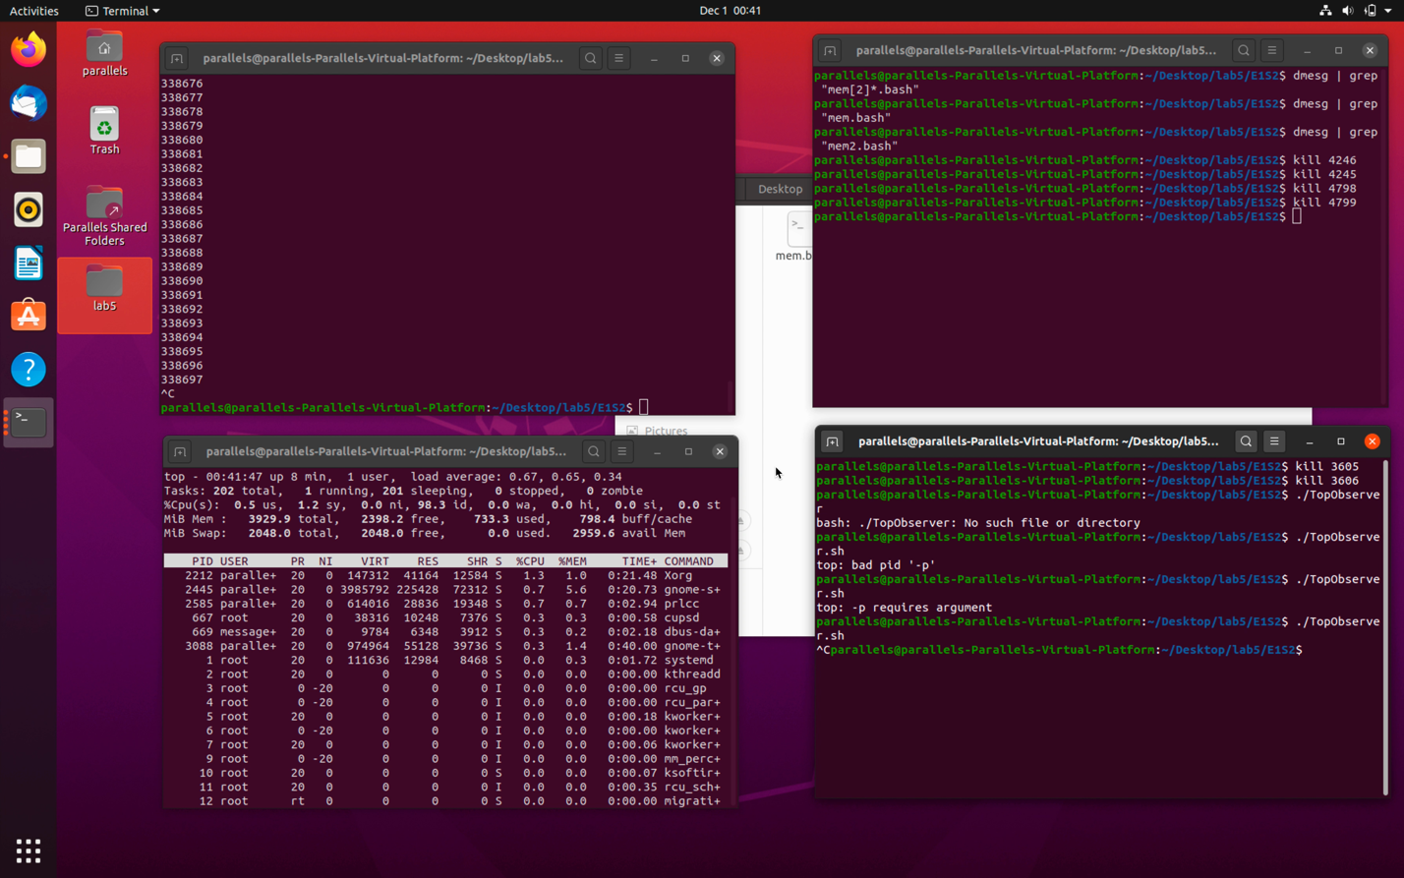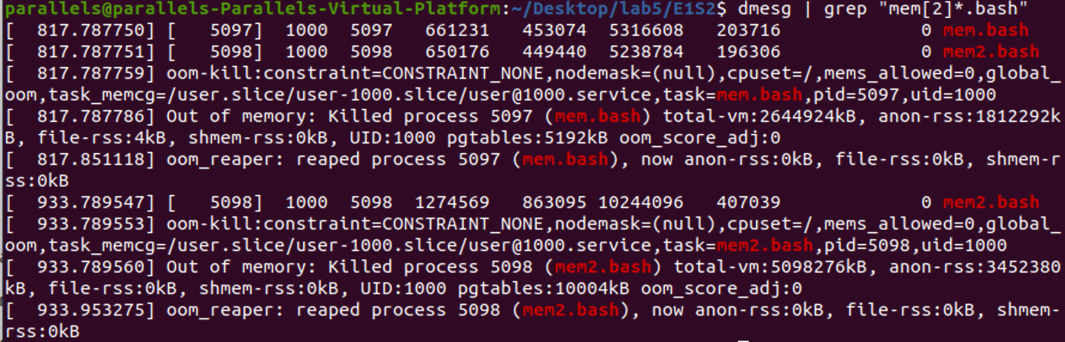

Ссылка на ***TopObserverReport.log:*** [*Клик*](E1S2/TopObserverReport.log)

Ссылка на ***The monitored parameters.xlsx:*** [*Клак*](E1S2/The%20monitored%20parameters.xlsx)

***Запись Эксперимента №1, этап Второй:***

***Обработка результатов:***

Результаты схожи с первым этапом. Можно добавить, что размер массива у процесса ***mem.bash*** равен *33 600 000* так как в этот момент времени заканчивается свободная память. На прошлом этапе мы выяснили, что памяти хватает только на массив размером до *65 600 00,* а *33 600 000* примерно составляет половину от *65 600 00.* После завершения процесса ***mem.bash*** освобождается место в памяти, поэтому процесс ***mem2.bash*** может продолжить свою работу до того, как его массив не станет размером *65 000 000*.

**Эксперимент №2**   
*Подготовительный этап:*   
Создайте копию скрипта ***mem.bash*** в файл ***newmem.bash***. Измените копию таким образом, чтобы она завершала работу, как только размер создаваемого массива превысит значение *N*, передаваемое в качестве параметра скрипту. Уберите запись данных в файл.

*Основной этап:*Задача – определить граничные значения потребления памяти, обеспечивающие безаварийную работу для регулярных процессов, запускающихся с заданной интенсивностью.

*Ход эксперимента:*  
Создайте скрипт, который будет запускать ***newmem.bash*** каждую секунду, используя один и тот же параметр *N* так, что всего будет осуществлено *K* запусков.

Возьмите в качестве значения *N*, величину, в 10 раз меньшую, чем размер массива, при котором происходила аварийная остановка процесса в первом этапе предыдущего эксперимента. Возьмите в качестве *K* значение 10. Убедитесь, что все *K* запусков успешно завершились, и в системном журнале нет записей об аварийной остановке ***newmem.bash***.

Измените значение *K* на 30 и снова запустите скрипт. Объясните, почему ряд процессов завершился аварийно. Подберите такое максимальное значение *N*, чтобы при *K*=30 не происходило аварийных завершений процессов. Укажите в отчете сформулированные выводы по этому эксперименту и найденное значение *N*.

***Выполнение эксперимента №2:***

При *N* = 10 и *K* = 6600000 все процессы были завершены успешно. В этом я убеждаюсь с помощью скрипта ***Check.sh***, который проверяет системный журнал на наличие ошибок.

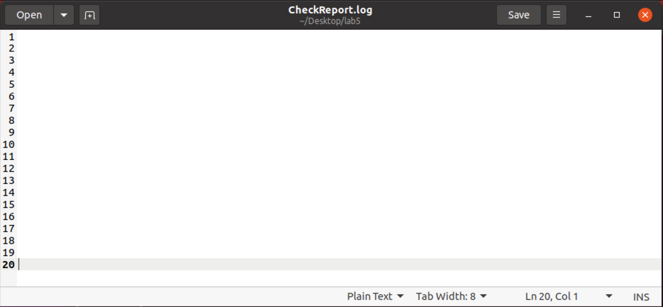

Как видно, скрипт ***Check.sh*** не зафиксировал ошибки в файл ***CheckReport.log***.  
Так же я следил за показателями свободной памяти через утилиту ***top*** и делаю вывод, что моментов, когда свободной памяти было мало не было. Было замечено что некоторые ***newmem.bash*** успевали завершить свою работу до того, как запуститься следующий.

При *N* = 30 и *K* = 6600000 не все скрипты успешно завершились. 12 из 30 закончили свою работу аварийно. Какие именно можно узнать из файла ***CheckReport.log***

Происходит это из-за нехватки памяти.

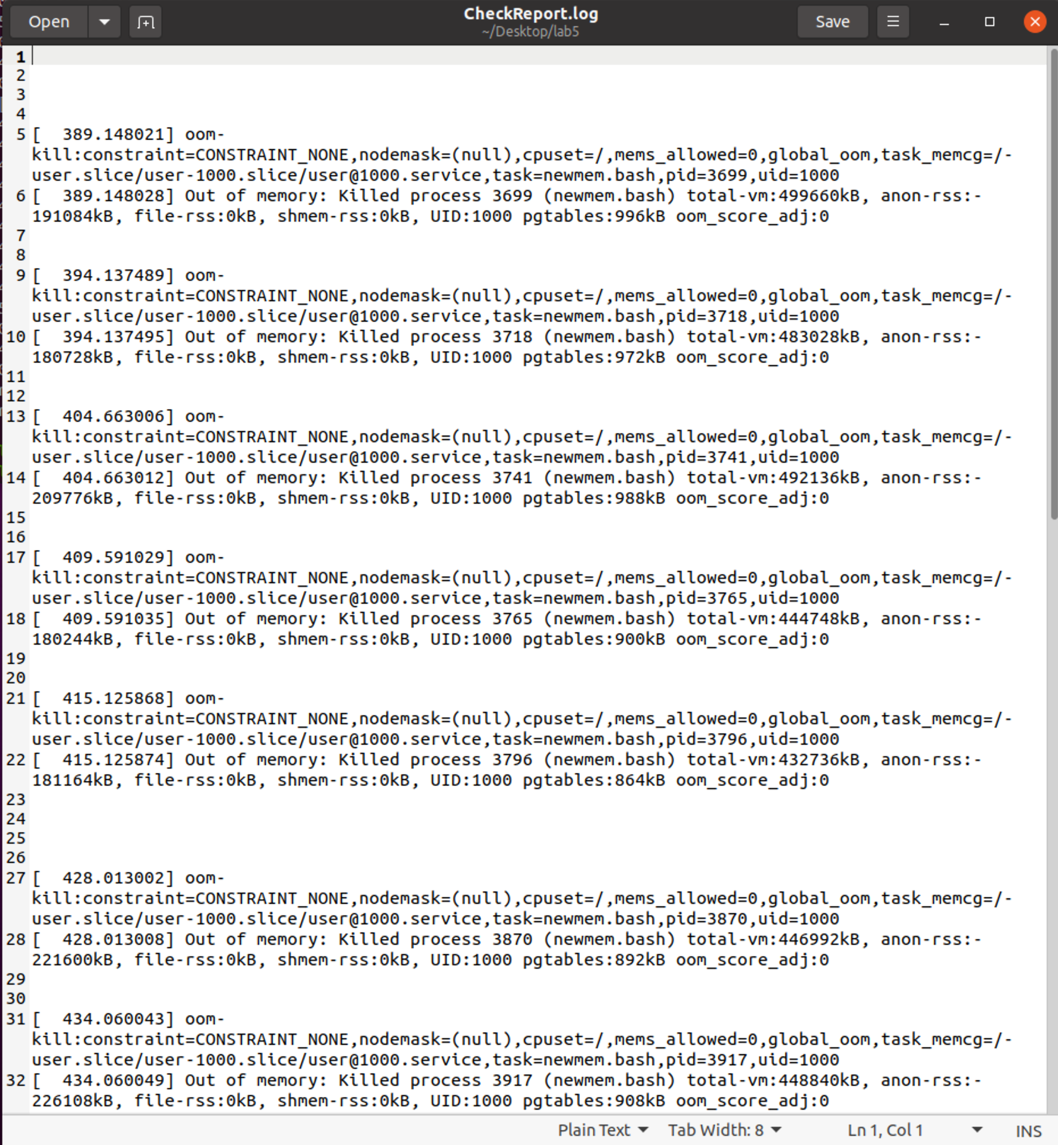

Также было замечено, что при запуске скрипта ***StartMem.sh*** несколько разчерез какое-то кол-во попыток процессы перестают падать.

При *N* = 30 и *K* = 2000000 процессы завершаются успешно.

